Սեպտեմբերի ֆլեշմոբի խնդիրների լուծումներ
Չորրորդ մակարդակ
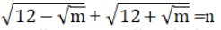
1․ Դիցուք m, n-ը բնական թվեր են: Հաշվեք m+n արտահայտության թվային արժեքը, եթե՝
Հավասարության երկու մասերը բարձրացնենք քառակուսի կստանանք՝․
($\sqrt{12-\sqrt{m}}$ +$\sqrt{12+\sqrt{m}})^{2}$ =$n^{2}$
12-$\sqrt{m}$ + 2$\sqrt{(12-\sqrt{m})*(12+\sqrt{m}})$ +12+$\sqrt{m}$ =$n^{2}$
24+2$\sqrt{(12-\sqrt{m})*(12+\sqrt{m}}$) =$n^{2}$
24+ 2$\sqrt{144-m}$ =$n^{2}$
2$\sqrt{144-m}$ =$n^{2}$ -24 , n>4, m<144 և $\frac{n^{2}-24}{2}<13$, n²<50, n<8:
Ստացված հավասարումից երևում է, որ n-ը զույգ թիվ է։ Ստացվում է n=6։
եթե n=6, ապա արժեքը տեղադրելով կստանանք m=108
m+n=114
Սյուզի Հակոբյան
Պատասխան՝ 114։
2․Լիլիթից պահանջվում է 18 րոպե, որպեսզի նա լրացուցիչ օղակների օգնությամբ երեք կարճ շղթայից ստանա երկար շղթա։ Որքա՞ն ժամանակ կպահանջվի նրանից նույն եղանակով վեց կարճ շղթայից մեկ երկար շղթա ստանալու համար։
Երեք կարճ շղթայից մեկ երկար շղթա ստանալու համար հարկավոր է օգտագործել երկու լրացուցիչ օղակ։ Քանի որ Լիլիթը երկու լրացուցիչ օղակները ամրացնում է 18 րոպեում հետևաբար մեկ լրացուցիչ օղակ ամրացնելու համար կպահանջվի 9 րոպե։ Իսկ վեց կարճ շղթայից մեկ երկար շղթա ստանալու համար հարկավոր է ամրացնել հինգ լրացուցիչ օղակ։ Այսպիսով Լիլիթից կպահանջվի՝ 5x9=45 րոպե։
Թորգոմ Սիմոնյան
Երեք կարճ շղթան պետք է միացնի երկու կապով,ամեն կապի համար կծախսվի 18:2=9 ր
վեց կարճ շղթայից մեկ երկար շղթա ստանալու համար պետք է 5կապ՝
5x9=45ր
Շողիկ Զեյնալյան
Պատասխան՝ 45 րոպե։
3․ Գտեք այն բնական թվերի քանակը, որոնց քառակուսիները և խորանարդները պարունակում են նույն քանակով թվանշաններ:
Դիտարկելով բնական թվերի քառակուսիներն ու խորանարդերը նկատում ենք, որ
1²=1, 1³=1
2²=4, 2³=8
4²=16, 4³64
5²=25, 5³=125
3 թվի դեպքում քառակուսին և խորանարդը պարունակում են տարբեր քանակով թվանշաններ և այդպես շարունակ։։ Այսպիսով՝ կա պայմանին բավարարող միայն 3 բնական թիվ։
Ելենա Օհանյան
Դժվար չէ ստուգել, որ 1²=1, 1³=1 միանիշ են
2²=4, 2³=8 միանիշ են
3²=9, 3³=27 տարբեր են,չի լինի
4²=16, 4³=64 երկնիշ են
5²=25, 5³=125 տարբեր են, չի լինի
Այսինքն էլ այդպիսի թիվ չկա, որի համար պայմանը բավարարի
Ստացանք, որ կա 3 այդպիսի թիվ։
Արշակ Մարտիրոսյան
Պատասխան՝ 3։
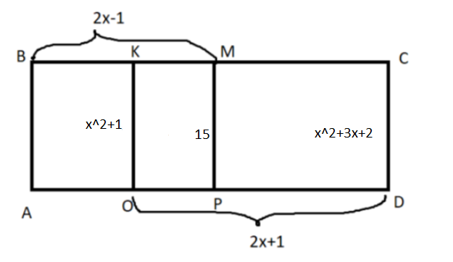
4․ Տրված է ABCD ուղղանկյունը, որը բաժանված է ABKO, KMPO, MCDP ուղղանկյունների, որոնց մակերեսներն են համապատասխանաբար x^2+1, 15 և x^2+3x+2, իսկ BM և OD կողմերը համապատասխանաբար հավասար են` 2x-1 և 2x+1-ի, տես նկարը: Գտեք x-ը։

$S_{ABMP}$ = AB* BM => AB = ${(x}^{2}$ + 16 )/(2x - 1)
$S_{OKCD}$ = AB* OD => AB = ${(x}^{2}$ + 3x +17 )/(2x + 1)
Հավասարացնելով արտահայտությունները կստանանաք
${(x}^{2}$ + 16 )/(2x - 1) = ${(x}^{2}$ + 3x +17 )/(2x + 1) հավասարումը,որը համարժեք է
2x3+x²+32x+16=2x3+6x²+34x-x²-3x-17 4x2-x
${4x}^{2}$ - x - 33 = 0 քառակուսի հավասարմաը: Գտնենք այս հավասարման դրական լուծումը.
D = 1 + 4*4*33 = 529
x = (1+23)/8 = 3
Մենուա Հարությունյան
Պատասխան՝ 3։
5․ Որոշ եռանիշ թվեր ունեն հետևյալ հատկությունը. եթե հեռացնենք առաջին նիշը, կստանանք լրիվ քառակուսի, եթե հեռացնենք վերջին նիշը, դարձյալ կստանանք լրիվ քառակուսի: Ինչի՞ է հավասար բոլոր այդպիսի թվերի գումարը:
816+164+649+364=1993
Միլենա Սիմոնյան
Քանի որ այստեղ պետք է դիտարկենք միայն եռանիշ թվերը, ուրեմն պետք է լրիվ քառակուսին լինի երկնիշ թիվ։ Հետևաբար պիտի սկսենք 4-ի քառակուսուց՝16-ից, այժմ մտածենք 16-ին աջից ինչ կցագրենք, որ վերջին երկու նիշը լինի ինչ-որ թվի քառակուսի, այդ թիվը 4-ն, այսինքն 164։
Այդպիսի թվերը եռանիշների շարքում սրանք են՝
164, 364, 649, 816
Պահանջվում է գտնել այս թվերի գումարը՝ 164+364+649+816=1993
Զարինե Փանյան
Պատասխան՝ 1993։
6․ Գտեք այն բնական x թիվը, որը բավարարում է նշված հավասարմանը. 6^{x}+8^{x}+15^{x}=9^{x}+10^{x}+12^{x}
Առաջին հայացքից նկատեցի, որ x=0 լուծում է, բայց զրոն բնական չի։ Փորձնական ձևով x-ը 1 դրեցի։ Չստացվեց։ x=2 ճիշտ հավասարում ստացվեց։
Ջուլիետա Քերոբյան
6^{x}+8^{x}+15^{x}=9^{x}+10^{x}+12^{x}
6^{x}+8^{x}-10^{x}=9^{x}+12^{x}-15^{x}
2^{x}(3^{x}+4^{x}-5^{x})=3^{x}(3^{x}+4^{x}-5^{x})
2^{x}=3^{x} հավասարումը լուծում կունենա միայն x=0 դեպքում, որն էլ բնական թիվ չէ, կամ 3^{x}+4^{x}-5^{x}=0
3^{x}+4^{x}=5^{x}, եթե ուղղանկյուն եռանկյան էջերը 3 և 4 են, ապա ներքնաձիգը պետք է լինի 5, իսկ ըստ Պյութագորասի թեորեմի էջերի քառակուսիների գումարը հավասար է ներքնաձիգի քառակուսուն, հետևաբար 3^{x}+4^{x}=5^{x} x=2:
Թորգոմ Սիմոնյան
. 6^{x}+8^{x}+10^{x}=9^{x}+10^{x}+12^{x}
. 2^{x}3^{x} +(2^{x})³+. 5^{x}3^{x} =(3^{x})²+2^{x}5^{x}+(2^{x})²3^{x}
Նշ. 2^{x}=a, 3^{x}=b, 5^{x}=c
Կունենանք՝
ab+a³+bc=b²+ac+a²b
(ab-b²)+(a³-a²b)+(bc-ac)=0
b(a-b)+ a² (a-b)+c(b-a)=0
(a-b)(b+ a²-c)=0
Այսինքն a=b կամ c=a²+b
2^{x}=3^{x}, այստեղ x=0, որը չի բավարարում
5^{x}=3^{x}+4^{x},այստեղ x=2, որը բնական է
Արշակ Մարտիրոսյան
Պատասխան՝ 2։
7․ Տղան ունի аսմ և (a +1)սմ կողերով երկու խորանարդ։ Մեծ խորանարդը ամբողջովին լցված է ջրով, իսկ փոքրը դատարկ է։ Տղան մեծ խորանարդից ջուր լցրեց փոքրի մեջ՝ մինչև վերջինի լիքը լցվելը։ Արդյունքում մեծ խորանարդում մնաց 217 խորանարդ սանտիմետր ջուր։ Քանի՞ խորանարդ սանտիմետր ջուր է լցվել փոքր խորանարդի մեջ։
(a+1)³ - a³ = 217
Բացում ենք փակագծերը և ստանում ենք քառակուսի հավասարում և ստանում 2 արժեքներ՝ 8 և -9, վերցնում ենք 8-ը։
8³=512
Տաթև Մկրտչյան
Մեծ խորանարդի ծավալը նշանակենք $V_{1}$
Փոքր խորանարդի ծավալը նշանակենք $V_{2}$
$$V_{1}-V_{2}= 217$$
$$V_{1}={(a+1)}^{3}$$
$$V_{2}=a^{3}$$
$${(a+1)}^{3} -a^{3}=217$$
$$a^{2}+a-72=0$$
$$(a+9)(a-8)=0$$
$$a+9 =0, a=-9$$
$$a-8=0, a=8$$
$$V_{2}=a^{3}=8⋅8⋅8=512$$
Անի Միրզոյան
Եթե մեծ խորանարդը ունի (a +1)սմ կող, ապա այդ խորանարդի ծավալը կլինի ՝ V =(a+1)³
Եթե փոքր խորանարդը ունի aսմ կող, ապա այդ խորանարդի ծավալը կլինի ՝
V =a³ :
Տղան մեծ խորանարդից ջուր լցրեց փոքրի մեջ՝ մինչև վերջինի լիքը լցվելը այսինքն գտնենք նրանց տարբերությունը ․
(a+1)³ -a³ =a³+3a²+3a+1-a³ =3a²+3a-1
Արդյունքում մեծ խորանարդում մնաց 217 խորանարդ սանտիմետր ջուր,այսինքն՝
3a²+3a+1=217
3a²+3a-216=0
a²+a-72=0
a=8 սմ
Փոքր խորանարդի ծավալը կլինի՝ V =a³ =512սմ³
Սյուզի Հակոբյան
Պատասխան՝ 512
8․Տանգո պարի երեկոյին ներկա էր 50-ից ոչ ավել մարդ: Երեկոյի մի պահի պարում էին տղամարդկանց ¾ մասը և կանանց՝ 4/5 մասը։ Քանի՞ մարդ էր պարում այդ պահին:
Նշանակենք x-ով տղամարդկանց քանակը, իսկ y-ով կանանց:
Քանի որ տանգոն պարում են զույգերով , հետևաբար պետք է ՝
$\left\{\begin{aligned}\frac{3}{4}x=\frac{4}{5}y \\ x+y≤50\end{aligned}\right.$ y= $\frac{15}{16}$x
x + $\frac{15}{16}$x ≤50
$\frac{31}{16}$ x ≤ 50
x ≤ $\frac{800}{31}$ ≈25
Որպեսզի ունենանք բնական թիվ , պետք է x = 16
$\frac{3}{4}$x = $\frac{3}{4}$ x 16 = 12 ,քանի որ 12 տղա է պարում, հետևաբար պարադահլիճում կլինի 12 աղջիկ 12 + 12 = 24
Լյովա Սարգսյան
Տղամարդկանց ընդհանուր քանակը պետք է լինի 4-ի բազմապատիկ թիվ, իսկ կանանցը՝ 5-ի։ Այդ պահին պարող տղամարդկանց քանակը պետք է լինի 3-ի բազմապատիկ, իսկ կանանցը՝ 4-ի բազմապատիկ։ Այդ պահին պարող տղամարդիկ և կանայք նույն քանակի են։ Այդ թիվը պետք է բաժանվի և՛3-ի, և՛ 4-ի։ Փորձենք 12-ը։ Եթե պարում են 12 տղամարդ և նույնքան կին, ուրեմն երեկոյին մասնակցում էր 16 տղամարդ և 15 կին։ Մասնակիցների քանակը կլինի 31։ Խնդրի պայմանը կբավարարվի։ Փորձենք 24-ը։ Եթե պարում են 24 տղամարդ և նույնքան կին, ուրեմն երեկոյին մասնակցում էր 32 տղամարդ և 30 կին։ Մասնակիցների քանակը կլինի 62։ Խնդրի պայմանը չի բավարարվի։ Ավելի մեծ թվեր վերցնելը իմաստ չունի։
Այդ պահին պարում էին 24 մարդ։
Գևորգ Հակոբյան
Պատասխան՝ 24։
9․ Ունենք 18 քարտ, որոնցից յուրաքանչյուրի վրա գրված է մեկ թիվ՝ չորս կամ հինգ։ Բոլոր քարտերի վրա գրված թվերի գումարը բաժանվում է 17-ի։ Քանի՞ քարտի վրա է գրված 4 թիվը։
Եթե այն քարտերի քանակը, որոնց վրա գրված է 4 թիվը նշանակենք x–ով, ապա այն քարտերի քանակը, որոնց վրա գրված է 5 թիվը կլինի՝ (18-x):
Այսպիսով՝ բոլոր քարտերի վրա գրված թվերի գումարը կլինի՝
4x+5·(18-x)=90-x:
Քանի որ (90-x)-ը 17-ի բազմապատիկ է, ընդ որում՝ x-ը բնական թիվ է, որը չի կարող գերազանցել 18-ը, ուստի x-ը գտնելու համար 90-ից հանենք 17-ի բազմապատիկները՝
90-1·17=73(չի բավարարում)
90-2·17=56(չի բավարարում)
90-3·17=39(չի բավարարում)
90-4·17=22(չի բավարարում)
90-5·17=5 (բավարարում է):
Այսպիսով՝ 5 քարտի վրա գրված է 4 թիվը:
Գրետա Բակունց
Դիտարկենք․ առավելագույնը 18 քարտի վրա կլինի 4, կստացվի 18x4+5x0=72
Քանի որ 72-ը չի բաժանվում 17-ի, 4-ով նշված քարտերի քանակը նվազեցնելով, ստացվում է՝ 5 քարտի վրա նշված է չորս թվանշանը՝ 5x4+13x5=85
85/17=5
Թորգոմ Սիմոնյան
Ենթադրենք բոլոր քարտերի վրա գրված է 5 թիվը, ապա նրանց գումարը կլինի ՝ 5x18=90 և 90:17=5 (5մնացորդ)։ Այստեղից հետևություն կարող ենք անել, որ կա 5 քարտ ,որի վրա գրված է 4 միավոր ։
Սյուզի Հակոբյան
Պատասխան՝ 5։

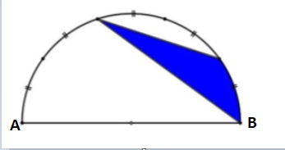

10․ Տրված է 12սմ տրամագծով կիսաշրջան: Գտեք կապույտով ներկված պատկերի մակերեսը, π-ն ընդունելով 3, եթե АB աղեղը տրոհված է հինգ հավասար աղեղների, տես նկարը։

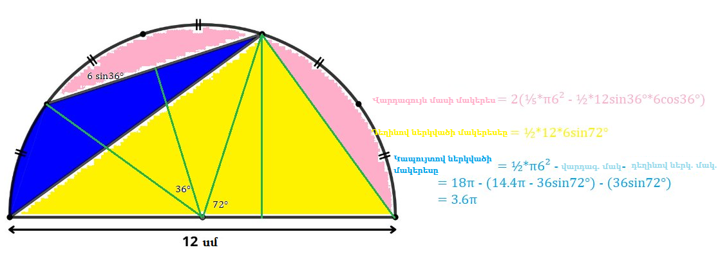
Կկատարենք լրացուցիչ գծագիր

Սմբատ Պետրոսյան
Կապույտով ներկված պատկերի մակերեսը կարող ենք որոշել DOB սեկտորի մակերեսից հանելով DKM սեգմենտի մակերեսը և DOB եռանկյան մակերեսը՝

S=S_{սեկDOB}-S_{ΔDOB}-S_{սեգDKM} (1)
DOB սեկտորի մակերեսը կարող ենք հաշվել հետևյալ բանաձևով․
S=$\frac{πR^{2}}{360}$ • α
Քանի որ աղեղը տրոհված է հինգ հավասար մասերի,ապա յուրաքանչյուր աղեղի աստիճանային չափը կլինի 180:5=36º :<DOB-ն կենտրոնային անկյուն է և չափվում է DMB աղեղի աստիճանային չափով,որն էլ հավասար է 3 • 36=108º:Շառավիղն էլ կլինի` R =$\frac{12}{2}$= 6սմ։ Այսպիսով DOB սեկտորի մակերեսը կլինի՝
S_{սեկDOB}=$\frac{3•36}{360}$ • 108 =$\frac{162}{5}$
DOB եռանկյան մակերեսը կհաշվենք հետևյալ բանաձևով՝
S_{ΔDOB}=$\frac{1}{ 2}$ DO•OB sinα=$\frac{1}{ 2}$ R² sinα=$\frac{1}{ 2}$ • 36 • sin108º=18sin108º
DKM սեգմենտի մակերեսը հավասար կլինի DՕM սեկտորի մակերեսի և DOM եռանկյան մակերեսների տարբերությանը․
S_{սեգDKM}=S_{սեկDOM} - S_{ΔDOM} (2)
S_{սեկDOM}=$\frac{3•36}{360}•β$, որտեղ $β$-ն DOM կենտրոնային անկյունն է և հավասար է՝ $β$=2$•$36=72º:
S_{սեկDOM}=$\frac{3•36}{360}$ $•$ 72=$\frac{108}{5}$
DOM եռանկյան մակերեսը կհաշվենք հետևյալ բանաձևով՝
S_{ΔDOM}=$\frac{1}{ 2}$ DO•OM sin$β$ $=\frac{1}{ 2}$ R² sin$β$ =$\frac{1}{ 2}$ • 36 • sin72º =18sin72º
Տեղադրելով (2) հավասարման մեջ, կստանանք՝
S_{սեգDKM}=$\frac{108}{5}$ - 18sin72º
Անհրաժեշտ մակերեսները հաշվելուց հետո, տեղադրելով (1) հավասարման մեջ, կստանանք՝
S =$\frac{ 162}{5}$ - 18sin108º - $\frac{108}{5}$ + 18sin72º = $\frac{54}{5}$
Անի Ավագյան

Վարդագույն մասի մակերեսը կգտնվի՝
S_{վարդ}=2($\frac{1}{5}π⋅6^{2}-\frac{1}{2}π⋅12sin36⋅6cos{{36}^{0}}$)
Դեղին մասի մակերեսն է՝
S_{դեղ}=$\frac{1}{2}⋅12⋅6sin72$
Կապույտ մասի մակերեսն է՝
S_{կապ}=$\frac{1}{2}π⋅6^{2}-$ S_{վարդ}- S_{դեղ}=18$π-$(14.4$π-36sin72$)-$36sin72$=3.6$π$
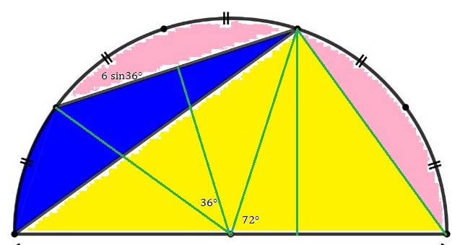
Արշակ Մարտիրոսյան
Պատասխան՝ 54/5։

